DESARROLLA LAS SIGUIENTES ACTIVIDADES

**1Repaso ga, gue, gui, go, gu . Lee y copia estas palabras en los recuadros.**

gusano, higuera, canguro, gaita, monaguillo, guiñar, gota, gorila, merengue, gafas, juguete, gallo, guante, guitarra, gol

|  |  |  |  |  |
| --- | --- | --- | --- | --- |
|  |  |  |  |  |
|  |  |  |  |  |
|  |  |  |  |  |

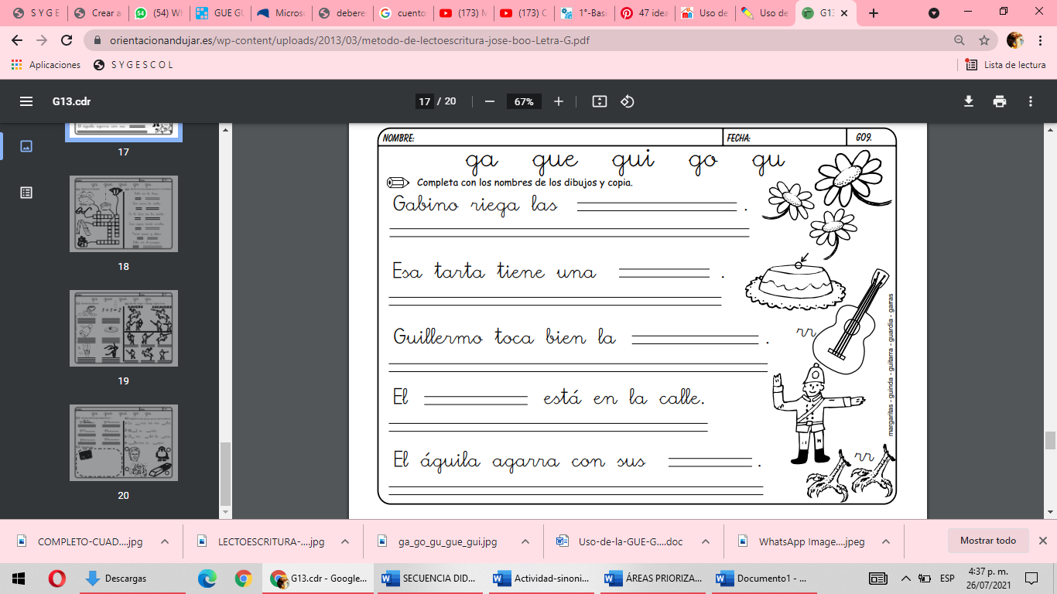2) Separar en sílabas las siguientes palabras.

1.- guirnaldas:

2.- guerrero:

3.- guepardo

4) Completa con los nombres de los dibujos y copia

Gabino riega las ______________

Esa tarta tiene una _____________

Guillermo toca bien la___________

El águila agarra con sus______________

El __________ esta en la calle

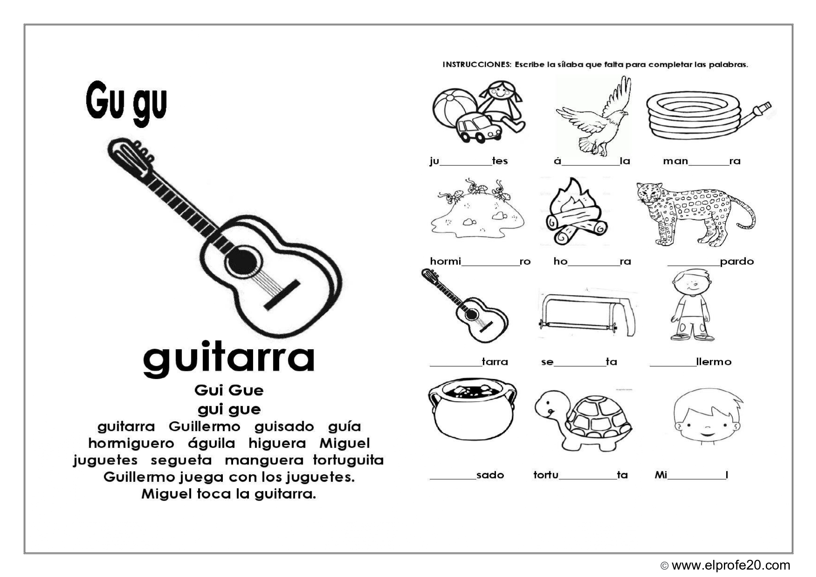

5) Completa las oraciones con estas palabras.

 cigüeña vergüenza  pingüino paragüitas

a) El ..................................... vive en Ártico.

b) A Fátima le da ................................ recitar ante sus compañeros del salón.

c) La ............................. anidó en el campanario.

d) Mi tía me regaló un ..................................... de juguete.

6 Coloca la diéresis donde corresponda y escribe la palabra nuevamente.

La diéresis solo se colorea en las sílabas güe – güi cuando la u suena.

1. aguita ……………………………………

2. antiguo ……………………………………

3. desague ……………………………………

4. guirnalda ……………………………………

5. pingüe ……………………………………

**4** Pasa las palabras por la máquina achicadora. Presta atención a los cambios.

